Pontifícia Universidade Católica de Minas Gerais
Instituto de informática – Sistemas de Informação
Laboratório De Desenvolvimento De Sistemas
5º Período

Requisitos de Software
SAC – Prefeitura de Betim

Professor: Sebastião Eustáquio de Jesus
Autores:
Camila Taborda de Paula Martins
Daiane Freira dos Santos
João Guilherme Maciel
Luis Henrique Ribeiro
Samara de Sousa Melo
Werverson Pereira das Virgens

Aprovação
Aprovamos a Especificação dos Requisitos versão 1.0 do Sistema de Vídeo Locadora
Aprovador Sebastião Eustáquio de Jesus 25/03/2013____________

Versões revisadas anteriores
Não aplicável.

Especificação dos Requisitos de Software
Sumário
Pagina
- Visão do negócio 5
- Missão do produto 5
- Modelo inicial de classes 5
- Modelo inicial de casos de uso 6
- Plano do projeto 6
- Protótipo de interfaces 7
- Dicionário do projeto 10

- Visão do negócio
Tornar-se referência em humanização e qualidade na prestação de serviços, ensino e pesquisa, fazendo o melhor no cumprimento de sua missão e sendo motivo de orgulho para usuários e funcionários.
- Missão do produto
Promover o bem estar de seus clientes, com humanização e qualidade, buscando a satisfação de suas necessidades e o aprimoramento do conhecimento, em um processo de melhoria contínua. Em síntese: Atender, Cuidar e Ensinar com Excelência!

- Modelo Inicial de Classes

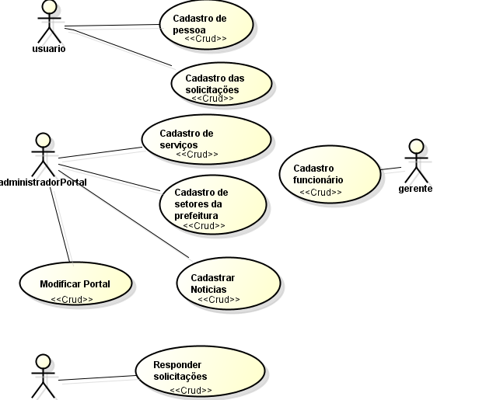
- Modelo Inicial de Casos de Uso

- Plano do Projeto
  - Atividade 1
Refinar o modelo de caso de uso.
  - Atividade 2
Refinar o modelo de classes.
  - Atividade 3
Melhorar a interface das telas do sistema.
  - Atividade 4
Realizar levantamento de linguagem de desenvolvimento e plataforma.
  - Atividade 5
Realizar levantamento de recursos físicos.
  - Atividade 6
Validar especificações levantadas.
- Protótipo das Interfaces
  - Tela de cadastramento de demanda/usuário - WEB
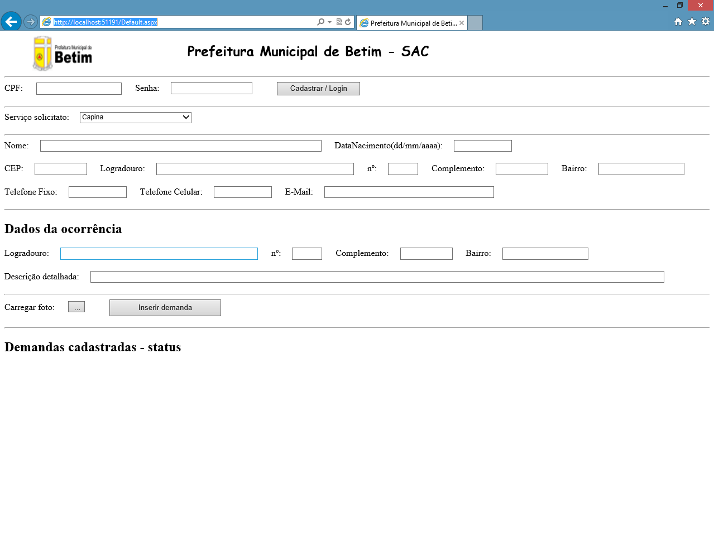

  - Tela SAC – Manutenção - Desktop
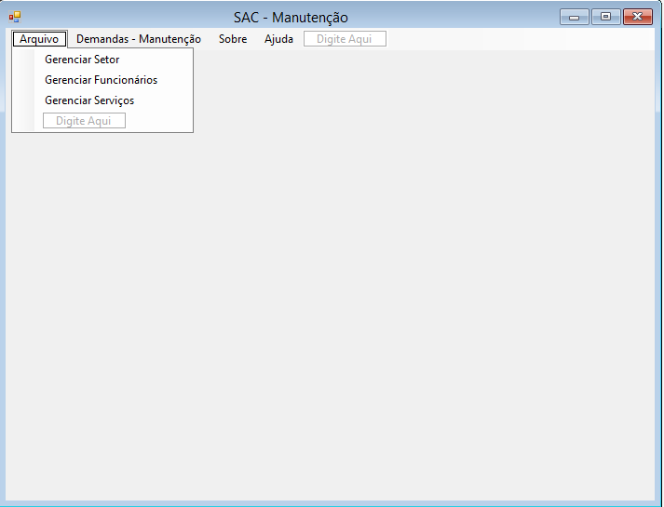
  - Tela Gerenciar Setores - Desktop
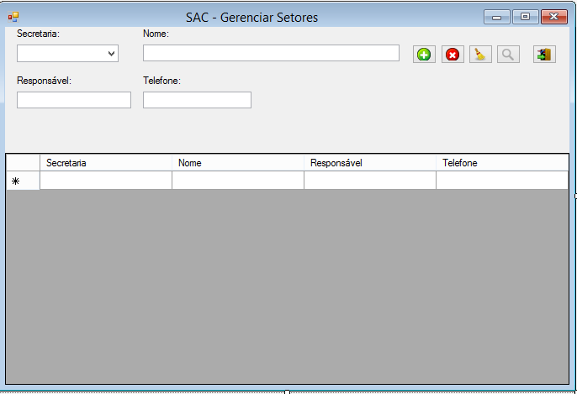
  - Tela Gerenciar Funcionários - Desktop
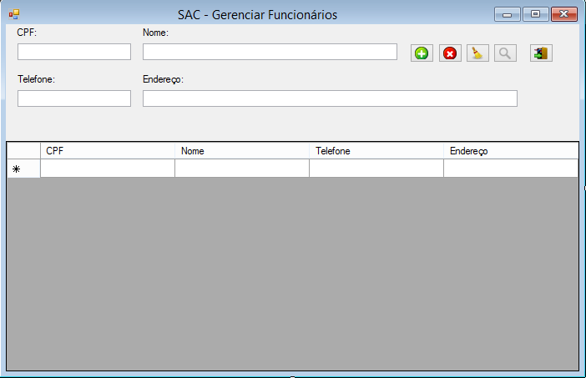
  - Tela Gerenciar Serviços - Desktop
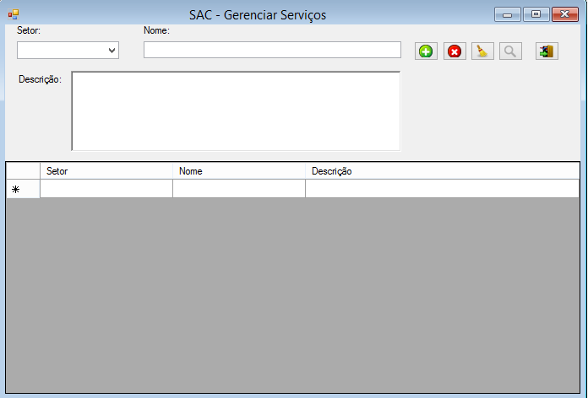

- Dicionário do projeto
String: variável do tipo texto
Int: variável do tipo inteira 32 bits
Long: variável do tipo inteira 64 bits
Extend: associação de caso de uso do tipo escolha
Include: associação de caso de uso do tipo obrigatório
Crud: Inserir, ler, deletar, alterar e deletar

